INDICAÇÃO Nº 1082/2017

Indica ao Poder Executivo Municipal a limpeza de mato e restauração dos bancos na Praça “Brasil 500 Anos”, cito à Rua do Algodão, 1450, bairro Cidade Nova.

Excelentíssimo Senhor Prefeito Municipal,

Nos termos do Art. 108 do Regimento Interno desta Casa de Leis, dirijo-me a Vossa Excelência para sugerir que, por intermédio do Setor competente, sejam realizadas limpeza e retirada de mato alto e restauração dos bancos à Praça “Brasil 500 Anos”, cito à Rua do Algodão, 1450, bairro Cidade Nova. Essa Praça pertence à Biblioteca e Centro Cultural “Léo Assad Sallum”.

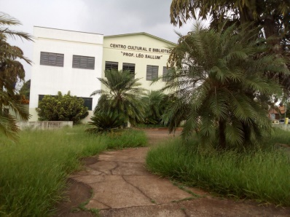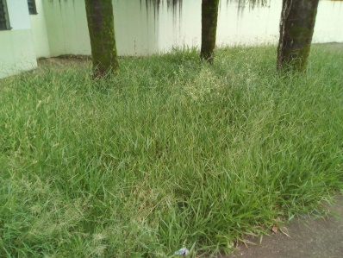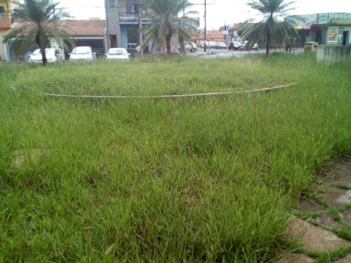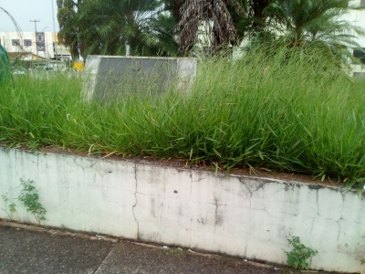

Justificativa:

Conforme reclamações de munícipes e conferidos In loco, a praça citada está com muito mato e os bancos quebrados. Essa Praça é ponto de encontro de famílias e visitantes que utilizam a Biblioteca Municipal. A atual situação em que se encontra afasta usuários e familiares do local, favorecendo que pessoas de má índole frequentem aquela Praça.

Plenário “Dr. Tancredo Neves”, em 02 de fevereiro de 2017.

Paulo Cesar Monaro

Paulo Monaro

-Vereador Líder Solidariedade-

